**O’ZBEKISTON RESPUBLIKASI MUDOFA VAZIRLIGI AXBOROT KOMMUNIKATSIYA TEXNOLOGIYALARI VA ALOQA HARBIY INSITUTI**



**HAVO HUJUMIDA MUDOFAA RADIOTEXNIK QO’SHINLAR KAFEDRASI**

**4 -KURS RT-4/5- SEKSIYA**

**“PYTHON DASTURLASH TILI” FANIDAN**

**1-TOPSHIRIQ**

Bajardi:Mahmudov J.

Qabul qildi: Sapayev SH.

**Toshkent 2024**

**Topshiriq-1**

**1.** **a soni berilgan (a > 1). (1 + 1 / 2 + 1 / 3 + ... + 1 / k) <= a shart bajariladigan eng katta k sonini aniqlovchi programma tuzilsin. Yig‘indi ham ekranga chiqarilsin.**

a = float(input("a sonini kiriting (a > 1): "))  
  
s = 0  
k = 0  
  
while s + 1 / (k + 1) <= a:  
 k += 1  
 s += 1 / k  
  
  
print(f"Eng katta k: {k}")

print(f"Yig'indi: {s:.6f}").

NATIJA:

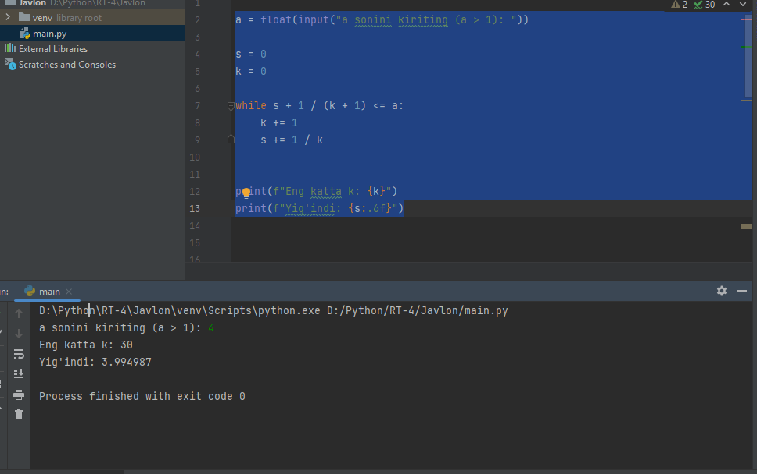

**2.** Satr berilgan. Satrdagi xamma katta lotin harflari kichigiga almashtiruvchi programma tuzilsin

satr = input("Satrni kiriting: ")  
  
  
satr = satr.lower()  
  
  
print("Natija:", satr)

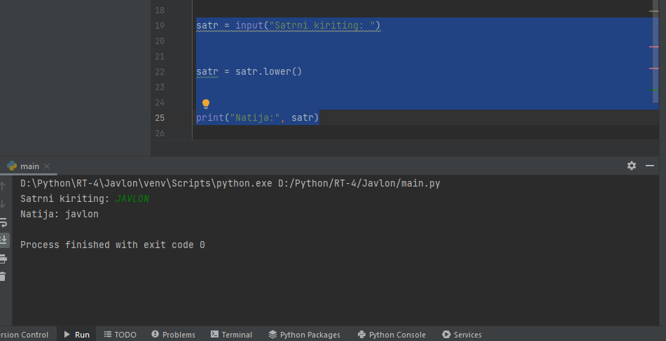

3 Uch xonali son berilgan. Jumlani rostlikka tekshiring: “Ushbu sonning raqamlari ketama- ket o‘suvchi bo‘lib joylashgan yoki kamayuvchi ketma-ketlikka ega".

satr = input("Satrni kiriting: ")  
  
  
satr = satr.lower()  
  
  
print("Natija:", satr)'''  
  
  
'''son = int(input("Uch xonali sonni kiriting: "))  
  
  
birlar = son % 10 # birlar o‘nligi  
onliklar = (son // 10) % 10 # onliklar o‘nligi  
yuzliklar = son // 100 # yuzliklar o‘nligi  
  
  
if (yuzliklar < onliklar < birlar) or (yuzliklar > onliklar > birlar):  
 print("Jumla rost!")  
else:  
 print("Jumla yolg'on!")